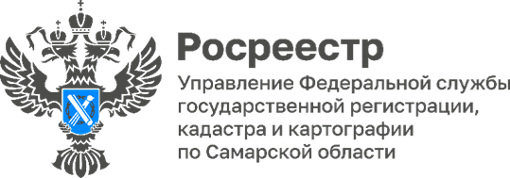
08.04.2024
10 лет вместе с МФЦ

Самарский Росреестр посетил торжественное мероприятие «10 лет вместе», посвященное юбилею создания Муниципального бюджетного учреждения г.о. Октябрьск Самарской области «Многофункциональный центр предоставления государственных и муниципальных услуг».
Октябрьский МФЦ входит в десятку лидирующих многофункциональных центров по качеству обслуживания граждан и в 2023 году. Он был отмечен наградой «Лучший МФЦ».
Начальник Межмуниципального отдела по г.о. Октябрьск, Шигонскому району регионального Росреестра Оксана Евгеньевна Ахмадулина поблагодарила коллектив МФЦ за профессионализм, качество и оперативность взаимодействия.
Почетными гостями мероприятия стали глава городского округа Октябрьск Александра Викторовна Гожая и заместитель директора ГКУ Самарской области «Уполномоченный многофункциональный центр предоставления государственных и муниципальных услуг Самарской области» Валерий Петрович Бикулов, которые поздравили коллектив МФЦ и отметили их высокие профессиональные достижения.
Поздравляем коллег с юбилеем!

Материал подготовлен Управлением
Росреестра по Самарской области

